PROJEKT NA-MA POTI V SKUPINI SOVICE (4 do 6 let)

V tej skupini smo v sklopšu projekta izpeljali več aktivnosti:

Voda v različnih oblikah – aktivnost je izpeljala Nataša Berneš (10. 1. 2020)

Otroci so že delno znali razložiti kroženje vode v naravi ob plakatih, ki so jih imeli v igralnici. Demonstrirala sem poskus, pri katerem smo opazovali izparevanje vode iz lonca. Otroci so opazili, kako voda prehaja iz tekočega stanja v paro (v plinasto stanje), se na steklenem pokrovu ohladi in pada nazaj v lonec v obliki tekočih kapljic.
Pri drugem poskusu sem otrokom prinesla ledene kocke in jih vprašala, če vedo, kako jih dobimo. Otroci so povedali, da če damo vodo v posodice in te v zmrzovalnik, dobimo led. Delali so poskus z ledom, dali so ga v posodo z vodo in ugotovili, da je led lahek in plava. Potipali so ga in ugotovili, da je tudi zelo mrzel in da se v njihovi topli roki raztopi v vodo.

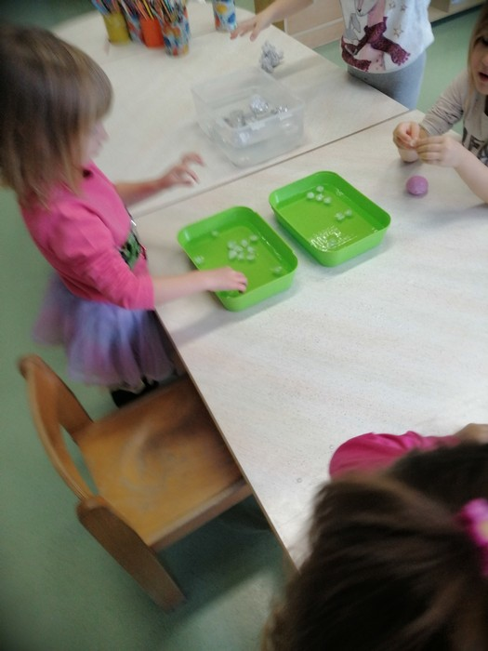
Slika 1: Otroci opazujejo plavanje ledu na vodi.

- Raztapljanje snovi v vodi – aktivnost je izpeljala Nataša Berneš (20. 1. 2020)

Raziskovali smo, kako se različne snovi: sol, sladkor, olje, riž in pesek obnašajo v vodi. Otroci so se pripravili na poskus in delali samostojno v skupinah. Vsak otrok v skupini si je iz pladnja vzel kozarec z vodo in za poskus izbral eno od naštetih snovi. Snov je dal v vodo in jo mešal z žlico ter pri tem opazoval, kaj se z njo dogaja. Našteli so snovi, ki se v vodi raztapljajo: sol in sladkor in snovi, ki se v vodi ne raztapljajo: olje, riž in pesek. Opazili so tudi, da olje plava na vodi. Otroci niso vedeli, kako bi ločili riž in pesek od vode. Ko sem jim pokazala filtrirni papir, so takoj razumeli, da morajo zmes peska in vode ločiti z njim. To so izvedli in na filtrirnem papirju je ostal riž (oz. pesek), voda pa je ostala v čaši. Po končanem poskusu, so vse predmete, s katerimi so delali pospravili in počistili za seboj.

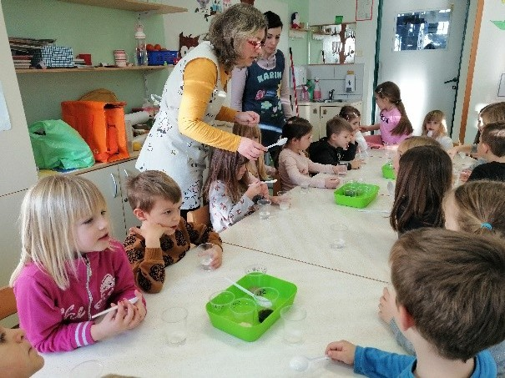
Slika 2: Otroci opazujejo raztapljanje različnih snovi.

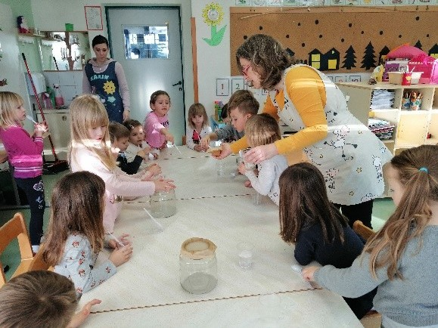
Slika 3: Otroci ločujejo zmesi s filtrirnim papirjem.

Trda in mehka voda – aktivnost je izpeljala Nataša Berneš (31. 1. 2020)

Otroci niso vedeli odgovora na moja vprašanja, kaj je trda in kaj je mehka voda. Povedala sem jim, da je trda voda tista, ki na svoji poti raztopi kamnine. Taka voda je v rekah, jezerih in vodovodih. Mehka voda je deževnica. Izparevala sem trdo vodo v loncu in dobila belo oblogo. Razložila sem jim, da je bela obloga mineral, ki povzroča trdoto vode in se imenuje apnenec. Otroci so belo oblogo dali na prst in jo opazovali. Kanila sem par kapljic kisa na oblogo v loncu in otroci so ugotovili, da se apnenec raztaplja v kisu in, da se pri tem delajo mehurčki - plin.

Otroci so pripravili poskus, vzeli so nekaj kamenčkov, jih dali na plastični krožnik, jih pokapljali s kisom in ugotavljali, če kamen šumi in iz njega uhajajo mehurčki, potem je to apnenec. Podoben poskus so naredili s kredo.

Zadnji poskus so pripravili tako, da so vzeli dva kozarca. V enega so do polovice nalili vodo iz pipe, v drugega pa deževnico. V vsak kozarec so dali tri kapljice šampona. Kozarca so pokrili s pokrovčkoma in stresali. Ugotovili so, da je v mehki vodi (deževnici) nastalo veliko več pene kot v trdi vodi.
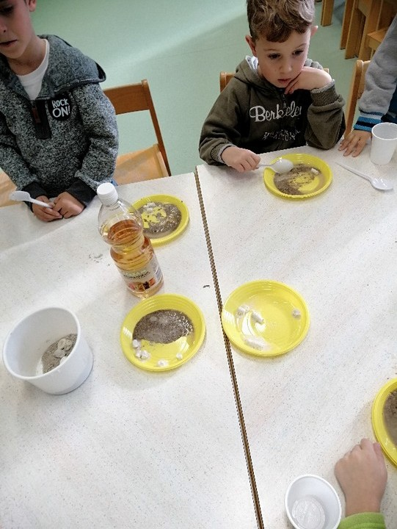
Slika 4: Otroci opazujejo raztapljanj krede in kamenčkov s kisom.

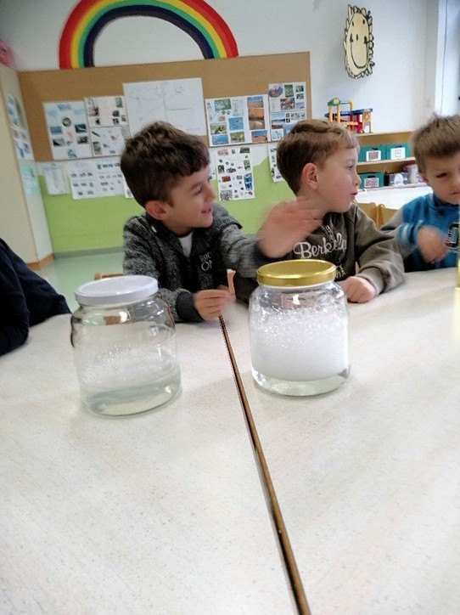
Slika 5: Večje je penjenje šampona v mehki vodi.

- Spoznavanje nekaterih lastnosti tekočin – aktivnost je izpeljala vzgojiteljica Denis Markežič (12. 2. 2020)

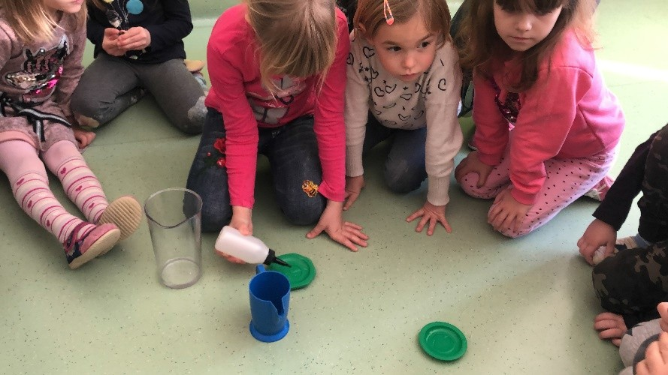
Slika 6: Ustvarjanje kapljic iz dozirne posode.

- Kako urediti regal z ustreznimi škatlami? - aktivnost je izpeljala pedagoginja Katja Barut- Novak (26. 2. 2020)

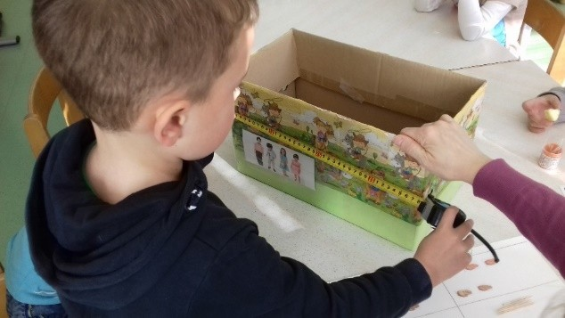
Slika 7: Otrok meri škatlo.

Zapisala: Nataše Berneš, vodja projekta

